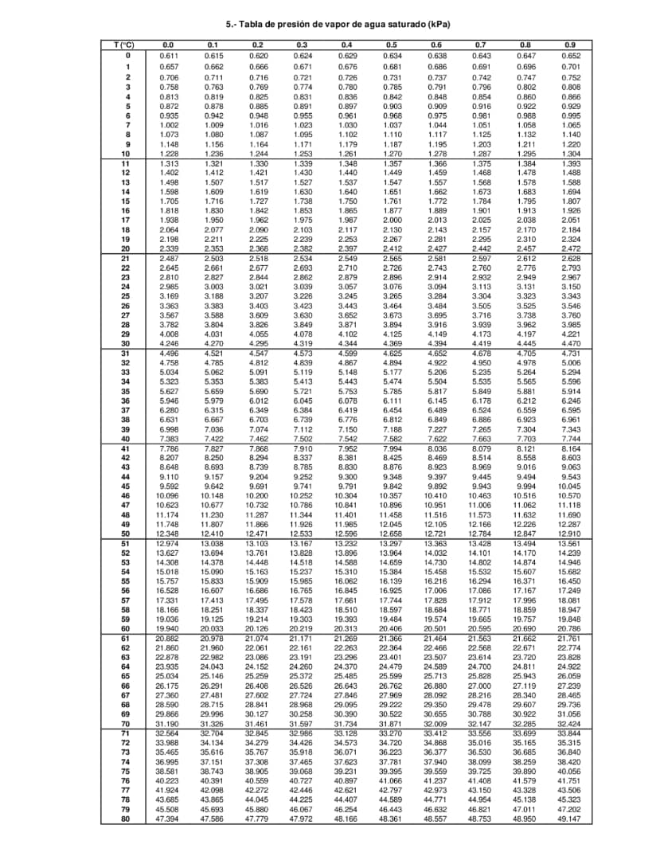
PARA LA TEMPERATURA DE ROCÍO

